# SINS/GPS紧组合流程

## 1.1 SINS/GPS组合流程

SINS/GPS松组合导航系统流程如图1所示。

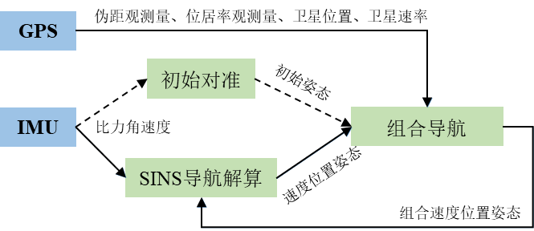

图1.1 组合导航流程

SINS/GPS松组合导航包含：初始对准、SINS导航解算、组合导航三步。

载体静止情况下，利用初始对准算法，输入载体当地经纬高，可输出初始姿态矩阵，得到初始姿态矩阵后载体可以开始运动。

完成初始对准后，在载体运动过程中，利用SINS导航解算算法，输入初始姿态矩阵、IMU测量实时比力与角速度数据、上一时刻速度位置姿态，可输出载体实时姿态、位置、速度，可用于与GPS的组合导航。

完成SINS导航解算后，利用组合导航算法，输入载体实时姿态、位置、速度、GPS观测伪距、伪距率、卫星位置速度，可输出载体精确姿态误差、位置误差、速度误差。SINS导航结果减去姿态误差、位置误差、速度误差可以得到载体精确姿态、位置、速度。

不断循环SINS导航解算与组合导航两步，可以不断得到载体精确位置、速度、姿态。

组合时序图如图1.2所示。

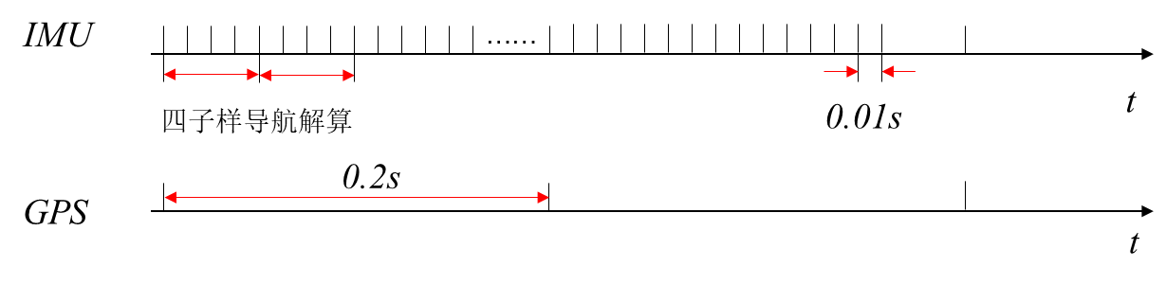

图1.2 SIN/GPS组合时序

## 1.2 初始对准流程

**1. 粗对准**

首先设置所需常量：装定初始位置，地球自转角速度标量取常值，重力加速度标量取常值。

根据纬度计算卯酉圈、子午圈曲率半径：

 （1-1）

载体静止下，取300*s*惯导测量数据：三轴比力，三轴角速度：，对比力与角速度数据取均值得到比力、角速度，计算二者叉乘，代入公式（1-2）计算粗略姿态矩阵：

 （1-2）

**2. 精对准**

遍历300s数据，利用Kalman滤波完成姿态阵精确解算：

状态量取：

 （1-3）

**Step.0 初值设定**



（1-4）

**Step.1 计算状态转移与观测矩阵：**

 （1-5）

离散化状态转移矩阵：

 （1-6）

*T*为采样间隔。观测矩阵：

 （1-7）

精对准过程中，状态转移矩阵与观测矩阵均为固定值。

**Sep.2计算观测量：**

首先计算速度增量：

 （1-8）

进而计算速度：

 （1-9）

最后计算测量：

 （1-10）

**Step.3 *Kalman*滤波**

 （1-11）

重复Step.2-Step.3，直至300*s*时间结束。

**Step.4 姿态更新**

 （1-12）

至此得到了姿态矩阵精对准结果。初始姿态矩阵作为组合导航姿态初值，在1.4节进行应用。

## 1.3 导航解算流程

**1. 姿态解算**

首先位置外推计算此刻位置：

 （1-13）

进一步，更新、：

 （1-14）

 （1-15）

根据当前时刻位置，根据式（1-1）计算、，进一步更新角增量：

 （1-16）

进一步更新

 （1-17）

接着计算角增量：

（1-18）

根据角增量计算：

 （1-19）

最后计算：

 （1-20）

至此完成姿态矩阵更新。

**2. 速度更新**

 （1-21）

 （1-22）

 （1-23）

（1-24）

至此完成速度更新。

**3. 位置更新**

 （2-27）

 （1-26）

 （1-25）



（1-27）

（1-28）

至此得到了位置矩阵的更新方程，位置更新如下：

 （1-29）

至此完成位置更新，加上姿态更新、速度更新，得到惯性导航解算结果：包含*k*时刻三维速度、三维姿态、三维位置。

## 1.4 组合导航流程

状态选取。

**Step.0 初值设定**

 （1-30）

**Step.1 计算状态转移矩阵**

 （1-31）

（1-32）

 （1-33）

 （1-34）

 （1-35）

（1-36）

（1-37）

 （1-38）

 （1-39）

状态转移矩阵离散化：

 （1-40）

**Step.2 计算观测矩阵**

 （1-41）

输入卫星伪距观测量、卫星位居率观测量、卫星位置、卫星速度，分别计算：

**（1）**

（1-42）

 （1-43）

 （1-44）

**（2）**

 （1-45）

 （1-46）

**（3）**

（1-47）

**Step.3 *Kalman*滤波**

**（1）时间更新**

 （1-48）

**（2）量测更新**

 （1-49）

**Step.4 姿态、位置、速度更新**

 （1-50）

重复1.3节导航解算与1.4节组合导航流程，得到导航时实时姿态、位置、速度。

## 1.5 仿真结果



图1.3 SINS/GPS位置误差

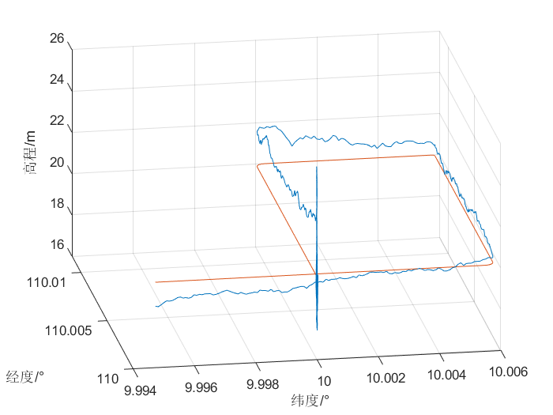

图1.4 轨迹误差



图1.5 对准结果